В нашем селе ежегодно 1 октября чествуют тех, кто все свои силы и знания посвятил своему народу. Накануне праздника были вручены продуктовые наборы ветеранам от администраций тех организаций, откуда они ушли на заслуженный отдых. Поздравили своих ветеранов администрации СХПК "Светлый", МОБУ СОШ с.Удельно-Дуваней, МБДОУ детский сад. Администрация сельского поселения Удельно-Дуванейский сельсовет поздравила не только своих работников, но и тех ветеранов, которые потеряли связь со своими организациями. Приобрести для них праздничные наборы помогли предприниматели села Удельно-Дуваней: ИП Гурьянов, ИП Елпаева, ООО "Гурман", ПО Башпродукт.
И, по сложившейся традиции, праздничный концерт "Годы не беда" собрал много гостей в сельском Доме культуры. Со своими пожеланиями и поздравлениями к собравшимся обратилась глава сельского поселения Н.С.Жилина. Она от всей души поблагодарила односельчан за тепло сердец, за отданные работе силы, за опыт, которым пожилые люди делятся с молодым поколением, со своими детьми и внуками – то есть с нами.
В течение всего праздника пожилые люди слышали в свой адрес искренние пожелания доброго здоровья, хорошего настроения, активного долголетия. Председатель Совета ветеранов с.Удельно-Дуваней А.А.Ковязина сказала теплые слова в адрес присутствующих ветеранов, пожелала им здоровья и счастья.
В перерывах между поздравлениями и теплыми пожеланиями, солисты и творческие коллективы села радовали зрителей своими выступлениями.
В этот день мы желаем Вам всего самого лучшего! Пусть небо над Вашей головой всегда будет мирным, а солнце ясным. Здоровья Вам и радости! С праздником!

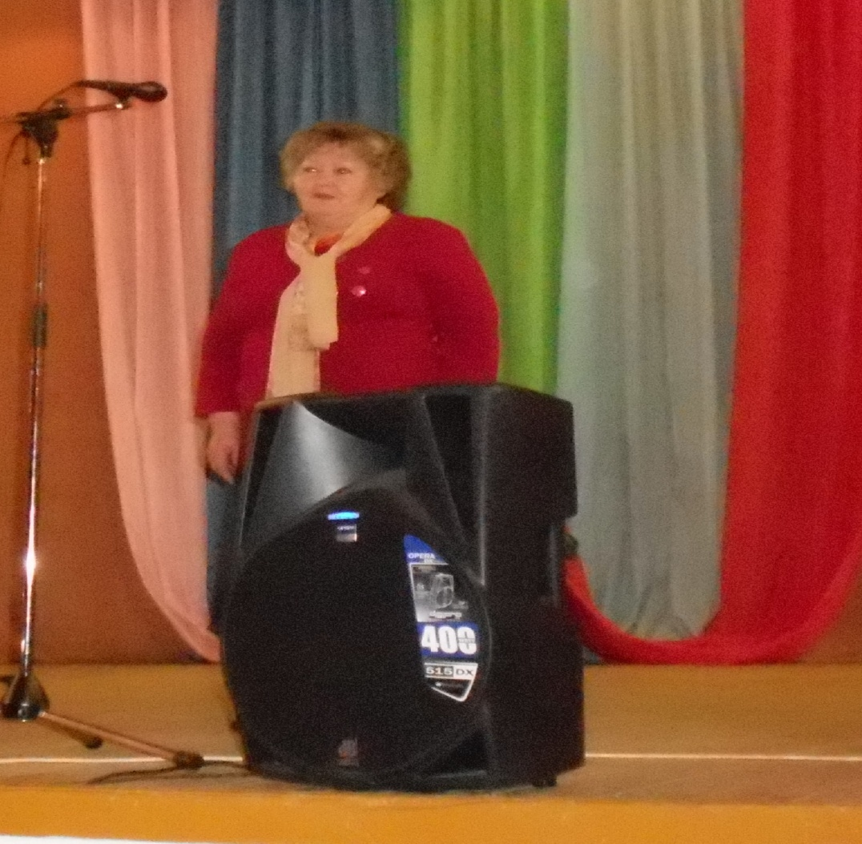

Поздравление председателя Совета ветеранов А.А.Ковязина

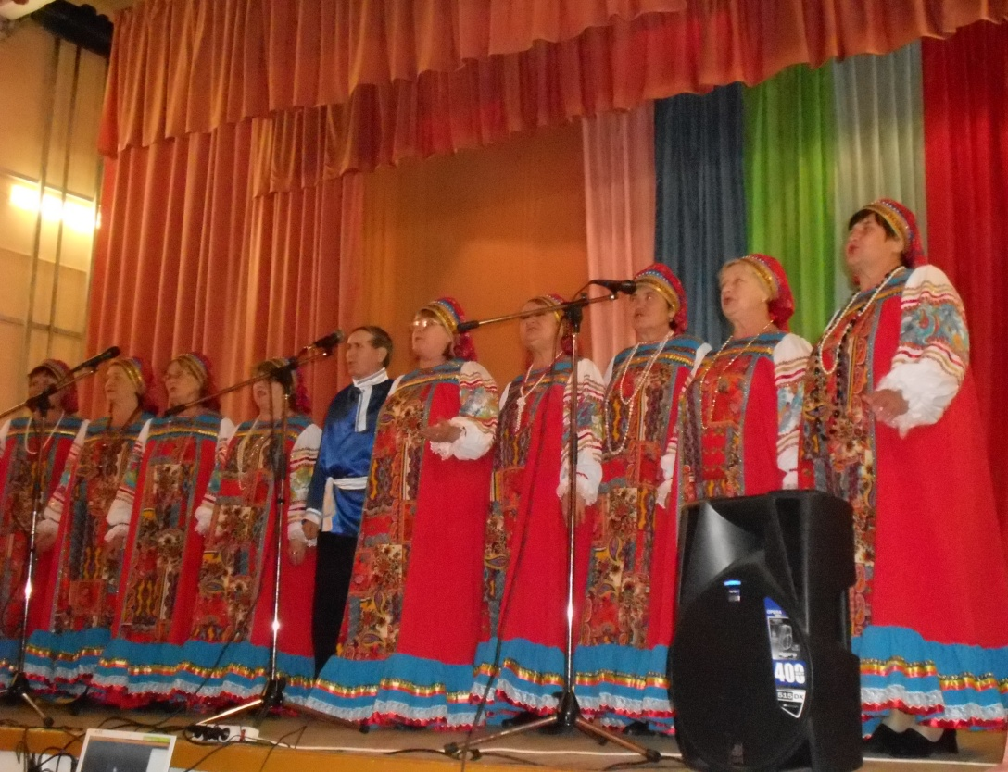
Выступление вокального ансамбля "Ивушка"

